「平成２８年度 第４回産学官交流プラザ」のご案内

秋田県および秋田産学官ネットワークでは、秋田銀行と共催し、平成２９年２月１日（水）に「平成２８年度 第４回産学官交流プラザ」を開催いたします。
秋田県の重点産業である航空機産業に焦点をあて、航空機産業に参入または参入を検討されている事業者さまに加え、同産業の振興を目指す自治体の皆さまや研究に携わる大学等の研究員の皆さまを対象とした基調講演を行いますので、航空機産業にご興味をお持ちの皆さまのご参加をお待ちしております。

日 時 | 平成２９年２月１日（水）１５：３０～１７：１５
会 場 | カレッジプラザ （秋田市中通２－１－５１ 明徳館ビル２階）
内 容 | ○ 基調講演１  演 題：航空宇宙産業を中心にした  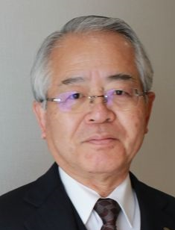  新しい産業づくりと地域づくり  講 師：多摩川精機株式会社  代表取締役副会長 萩本 範文 氏  【講師経歴】  昭和43年 国立名古屋工業大学電機工学科 卒  同年 多摩川精機株式会社 入社  その後製造部部長、代表取締役社長を  務める。  平成26年 代表取締役副会長 就任 現在に至る  ○ 基調講演２  演 題：産学官プロジェクトＣＭＩと中小企業  プログラムについて  講 師：東京大学生産技術研究所  先進ものづくり連携研究センター  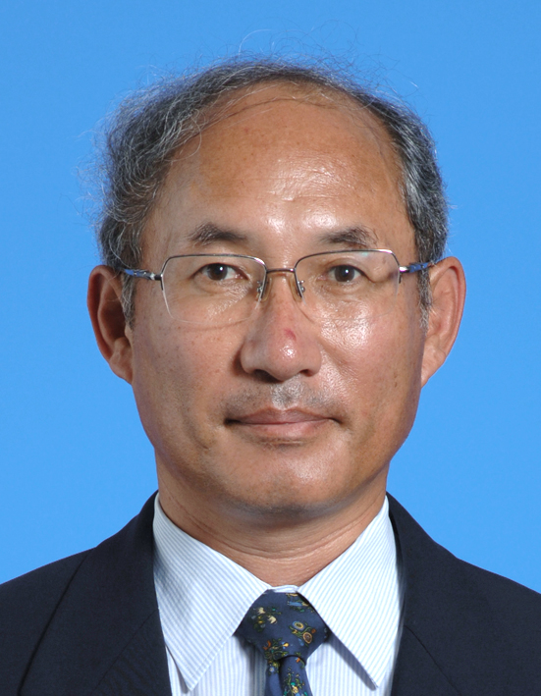  特任教授 橋本 彰 氏（工学博士）  【講師経歴】  昭和51年 東京大学工学部 卒  昭和53年 東京大学大学院機械工学専門課程 修了  同年 三菱重工業株式会社 入社  その後横浜研究所所長 技術本部技師長を  務める。  平成22年 東京大学特任教授 就任 現在に至る  ○ 個別相談  講演開始前に橋本特任教授との個別相談も実施いたします。（先着順）
主催 | 秋田県 秋田産学官ネットワーク | 共催 | 株式会社秋田銀行
参加費 | 無 料 | 定員 | １００名※
申込締切 | 平成２９年１月２５日（水）
その他  ※定員となり次第、締め切りとなります。 | 本講演会終了後、「ラ・グロッタ（秋田市中通２－２－７ トラストワンビルＢ１Ｆ）」にて懇親会を行います。なお、懇親会の参加費は４，０００円です。

◎参加申込書に必要事項をご記入いただき、ＦＡＸ又はメールでお申込みください。
平成28年度 第4回産学官交流プラザ 事務局 （秋田県学術振興課）
【ＦＡＸ 018-860-１２２５】
【E-mail collabo-akita@mail2.pref.akita.jp】
本申込書のデータは秋田県公式ウェブサイト「美の国あきたネット」の
「組織別案内」→「企画振興部 学術振興課」の場所にあります。

「平成２８年度 第４回産学官交流プラザ」参加申込書
締切日：平成２９年１月２５日（水）
締切日：１０月２日（金）

お申込日 月 日
貴社名 |  |  | TEL
ご住所 | 〒（ － ） |  | E-mail
参加者  ご氏名 | ご役職 | 氏 名 | 懇親会のご出欠（どちらかに○をお願いします。）
参加者  ご氏名 |  |  | ご 出 席 ・ ご 欠 席
参加者  ご氏名 |  |  | ご 出 席 ・ ご 欠 席
参加者  ご氏名 |  |  | ご 出 席 ・ ご 欠 席
参加者  ご氏名 |  |  | ご 出 席 ・ ご 欠 席
個別相談 | 申 込 む ・ 申 込 ま な い

※懇親会に申し込まれて事前にご連絡が無く欠席された場合は、参加費の請求をさせていただく場合がございます。
キャンセルの場合は１月２７日（金）までお知らせください。
※個別相談のお時間については、本申込書を受理後、事務局よりお電話にてご連絡させていただきます。
お問合せ先
秋田銀行 地域サポート部 (担当：遠藤、藤木)
TEL 018-863-1212（代表）

お問い合わせ先
「平成28年度 第4回産学官交流プラザ」 事務局
(秋田県学術振興課) ＴＥＬ：018-860-1262

